**cflag**

**42633**

**Курганская область**

**Муниципальное бюджетное**

**дошкольное образовательное учреждение города Кургана**

**«Центр развития ребенка – детский сад № 131 «Ветерок»**

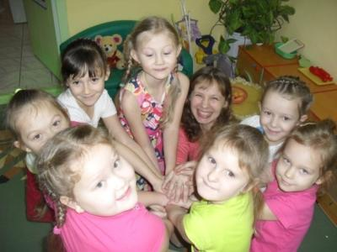

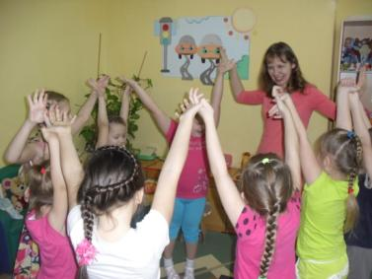

**Характеристика профессиональной деятельности**

**педагога-психолога**

**Бураковой Натальи Сергеевны**

**«Формирование социальной уверенности**

**у старших дошкольников**

**как условие успешной адаптации к школе»**



**6**

**2018 г.**

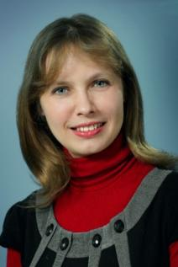**42633** «*Если профессия становится образом жизни,*

*то ремесло превращается в искусство*.»

Шевелев И.А.

**Место работы:** МБДОУ г. Кургана «Центр развития ребенка – детский сад №131 «Ветерок».

**Должность**: педагог-психолог.

**Стаж:** 19 лет.

**Образование:** 2000г., Курганский государственный университет. Специальность и квалификация по диплому «Психология»; педагог-психолог, педагог-валеолог.

**Дополнительное образование:**

* Семинар-тренинг «Использование метафорических ассоциативных карт в практике педагога-психолога», МБУ «Курганский городской инновационно-методический центр», декабрь 2011г.
* Семинар-тренинг «Использование приемов арт-терапии в работе психолога по ПУ ПАВ с детьми «группы риска», МБУ «Курганский городской инновационно-методический центр», апрель 2012г.
* Спецкурс «Интеграция элементов ЗОЖ и ПУ ПАВ в содержание предметов учебного плана: технология создания социально- ориентированного урока в рамках модуля «Профилактика асоциальных явлений в ОУ», МБУ «Курганский городской инновационно-методический центр», апрель 2013г.
* Программа «Психосоциальные технологии в работе с несовершеннолетними и семьёй» ФГБОУ ВПО «Курганский государственный университет», май 2013г.
* Семинар «Reference Point Therapy» - Терапия Отправных Точек, Психологический центр "Креативный мир", Екатеринбург, ноябрь 2013г.
* Курсы повышения квалификации: ГАОУ ДПО ИРОСТ «Работа педагога-психолога в рамках внедрения ФГОС ОУ», май 2015г.

**Авторские курсы, семинары:**

* "Счастливая семья" - психологическое сопровождение семьи в период ожидания и после рождения ребёнка.
* "Я - тренер" - подготовка педагогов-психологов к тренинговой работе.
* "Игры с песком" - обучающий семинар-тренинг для психологов.
* "Тим-билдинг" - тренинг командообразования.
* "Я и мои эмоции" - семинар-тренинг по работе с эмоциональными состояниями.
* "Радость общения" - тренинг для родителей детей дошкольного возраста.
* «Когда хочется гармонии» - женский семинар-практикум.

**Публикации:**

* Методические рекомендациях «Реализация современных образовательных технологий в ДОУ как условие успешной реализации ФГОС ДО», конспект занятия «Путешествие в Снежную страну» (МБУ КГ ИМЦ, 2016г.);
* Всероссийский учебно–образовательный интернет–портал «ПЕДАГОГ+» статья «Формирование социальной уверенности старших дошкольников как условие успешной адаптации к школе» (2015г.);
* Сборник «Использование современных воспитательных технологий в деятельности классных руководителей», статья «Социоигровые технологии» (МБУ КГ ИМЦ, 2016г.);
* Автор-составитель сборника рекомендации для педагогов-психологов, классных руководителей и родителей «Как помочь подростку справиться со стрессом» (МБУ КГ ИМЦ, 2016г.).
* Автор-составитель сборника родительских собраний «Родители и дети: как построить гармоничные отношения» (МБУ КГ ИМЦ, 2017г.).

**Участник проектов:**

* Член городского метод объединения педагогов-психологов г.Кургана.
* Добровольный наставник начинающих педагогов-психологов города и области.
* Участник инновационных опорных площадок «Ответственное отцовство», «Ответственное родительство», «Формирование предпосылок универсальных учебных действий у детей дошкольного возраста».
* Участница областного и международного педагогического десанта «Представление инновационного педагогического опыта лауреатов профессиональных конкурсов» (г. Шадринск, г. Петропавловск, 2015г., п. Мишкино, 2017г., п. Лебяжье, 2018г.).
* Участник методической площадки «ФГОС: галерея лучших педагогических практик» с темой «Использование ИКТ-технологий в работе педагога-психолога» (2016г.)
* Участник Национального исследования качества дошкольного образования (2016-2018г.)
* Участник интернет-проектов: он-лайн вебинары «Воспитание без наказания», «Основы консультирования», тренинг «Счастливое родительство», марафон «Творческий прорыв», консультации и размещение печатных материалов в профессиональных сообществах.
* Cотрудничество с интернет-проектом «Вытворяндия», ведущая Всероссийского семейного лагеря «Радужная карусель» (Краснодарский край) <https://vk.com/club88521688>

**Профессиональные достижения:**

* Призер и победитель городского фестиваля психологических идей «Нить Ариадны» (2008г., 2011г., 2014г., 2018г.)
* Победитель XXIII городского конкурса профессионального педагогического мастерства «Учитель года-2014» в номинации «Воспитатель года»
* Победитель IX областного Фестиваля педагогического мастерства – 2014 в номинации «Воспитать человека»
* Лауреат V Всероссийского профессионального конкурса «Воспитатель года России -2014»
* Член жюри городского и областного профессионального конкурса «Учитель года», 2015-2018г.г.
* Призер городского конкурса программ и разработок «Дня психологического здоровья» (2015г.),
* Победитель городской Недели проектов, в номинации «Воспитательные проекты» (2015г.).
* Победитель конкурса на денежное поощрение лучших педагогических работников и руководителей муниципальных образовательных учреждений города Кургана, 2017г.
* Победитель VI городского конкурса Социально-активное учреждение муниципальной системы образования города Кургана», в номинации «Социально ориентированный проект», 2018г.
* Призер (2 место) регионального этапа конкурса “Педагог-психолог России 2017”, сентябрь 2017г.
* Победитель регионального этапа конкурса “Педагог-психолог России 2018”, сентябрь 2018г.

**Награды:**

* Благодарность Главного управления образования Курганской области, 2015г.
* Благодарственное письмо Департамента науки и образования Курганской области, 2016г.
* Почётная грамота Министерства образования и науки Российской федерации, 2017г.

**Профессиональные интересы:**

* пренатальная психология;
* песочная терапия, арт-терапия, метафорические ассоциативные карты;
* социо-игровая технология в работе с дошкольниками;
* поддержка и развитие сюжетно-ролевой игры у дошкольников.

**Дополнительные сведения:**

С марта 2014г. являюсь руководителем творческой студии «УникУм» (мастер-классы и интерактивные творческие программы для детей и взрослых, песочная терапия и анимация)

**Основная цель профессиональной деятельность:**

Психолого-педагогическое сопровождение образовательного процесса в ДОО, оказание психолого-педагогической помощи участникам образовательного процесса.

Трудовые функции соответствуют профессиональному стандарту педагога-психолога (психолог в сфере дошкольного образования):

* Психолого-педагогическое и методическое сопровождение реализации основных и дополнительных образовательных программ;
* Психологическая оценка комфортности и безопасности образовательной среды ДОО;
* Психологическое консультирование;
* Коррекционно-развивающая работа с детьми;
* Психологическая диагностика детей;
* Психологическое просвещение;
* Психопрофилактика.

Вашему вниманию представлен опыт работы по теме: **“Формирование социальной уверенности у старших дошкольников как условие успешной адаптации к школе”**

Все без исключения хотят видеть детей счастливыми, успешными, умеющими общаться с окружающими людьми.

В Федеральном государственном дошкольном образовательном стандарте в качестве факторов, имеющих большое значение для полноценного развития дошкольника, названы коммуникабельность и готовность к сотрудничеству.

Практика моей работы показывает: первоклассники в период адаптации сталкиваются с существенными трудностями в установлении дружеских взаимоотношений, в проявлении личностной активности, в умении работать в коллективе. Нередко дети проявляют повышенную агрессию или тревожность, что является показателем социальной неуверенности. У психологов и педагогов вызывает тревогу то, что в категорию неуспешных учащихся в последнее время часто попадают внешне благополучные дети, имеющие достаточно высокий уровень умственного развития и овладевшие навыками чтения и счета еще до школы. В период подготовки к школе педагоги уделяют большое внимание познавательным способностям ребёнка, но забывают про социальную составляющую. Психологи, дополняя педагогов, часто ограничиваются развитием памяти, внимания, мышления.

**Новизна представленного опыта состоит в том, что мы формируем у ребенка навыки социального взаимодействия в старшем дошкольном возрасте, повышая тем самым его социальную уверенность и способствуя успешной адаптации к школе.**

Социальная активность и инициативность дошкольников обсуждалась в работах Т. А. Репиной, А. А. Рояк, В. С. Мухиной, Т. В. Антоновой, О. М. Гостюхиной и других. Исследования этих авторов показывают, что **социально уверенный ребенок умеет устанавливать эффективное взаимодействие, имеет собственное мнение, верит в свой успех, добивается положительного результата, владеет навыками самоконтроля, управляет эмоциями и чувствами.**

Социальные способности, как утверждают психологи (Л.И. Божович, Д.Б.Эльконин, Л.С. Выготский), фиксируются у ребенка на рубеже дошкольного и младшего школьного возраста. Поэтому именно в этом возрасте мы формируем навыки социальной уверенности.

В основе работы - идея развития социальной уверенности у дошкольников, разработанная коллективом авторов под руководством профессора Ю.А. Лебедева на базе Центра здоровьесберегающих педагогических технологий Нижегородского государственного университета.

С 2003 года «Центр развития ребенка – детский сад №131 «Ветерок» работает в инновационном режиме по созданию и внедрению новой модели воспитания и образования дошкольника в условиях «Центра элитного образования и развития растущего человека». Одно из приоритетных направлений работы - социально-личностное развитие ребёнка, его успешная адаптация к социуму.

Исходя из вышесказанного, **целью** работы является:

**формирование навыков социально-уверенного поведения у детей старшего дошкольного возраста.**

В ходе реализации цели решаются **следующие** **задачи:**

* **развитие социальных способностей дошкольников: позитивной «Я-концепции», эмоциональной сферы, умения воспринимать другого человека;**
* **формирование социальных навыков воспитанников: эффективного общения, сотрудничества и командного взаимодействия;**
* **гармонизация детско-родительских отношений;**
* **повышение профессиональной компетентности педагога в вопросах социализации.**

Нами была спланирована система работы по реализации поставленных задач:

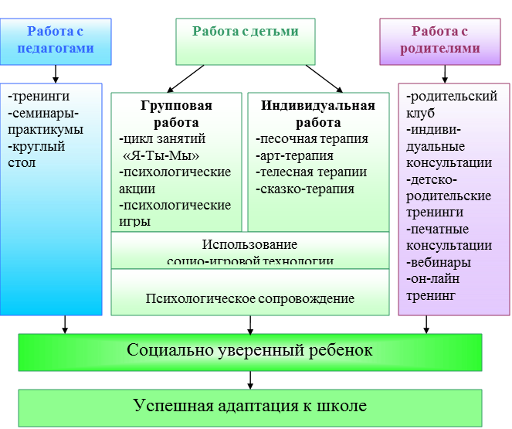Эффективность работы по данной системе апробирована на практике. Действительно, взаимодействие со всеми участниками образовательного процесса способствует достижению поставленной цели.

Для **работы с детьми** необходим комфортный психологический климат, в ДОУ создаем благоприятную предметно-пространственную среду. Организуем работу в **групповой и индивидуальной форме**.

Анализируя в начале учебного года результаты диагностики эмоционально-личностных проблем детей дошкольного возраста, мы выявили наличие тревожности, агрессивности, страхов, гиперактивности. Все чаще наблюдали социальную неуверенность в поведении детей, что является причиной школьной дезадаптации.

Развитие ребенка тесным образом связано с особенностями мира его чувств и переживаний. Дошкольники не могут управлять своими чувствами, а это приводит к неадекватному поведению, нарушению коммуникативных навыков. Самому ребенку трудно разобраться в своих чувствах и переживаниях. Ему необходимо помочь научиться понимать свое состояние и переживания, учить контролировать свое поведение. Актуальность проблемы психического здоровья детей и помощь в адаптации к школьной жизни привело к созданию **цикла коррекционно-развивающих занятий «Я-Ты-Мы»**, целькоторого *-* формирование социальной уверенности у детей старшего дошкольного возраста.Данный цикл занятий апробирован на базе детского сада №131, с дошкольниками 5-7 лет, состоит из 24 занятия, которые проводятся 1 раз в неделю (приложение 1).

Основные **задачи** курса:

- развитие социальных способностей;

- формирование навыков социального поведения;

- повышение уверенности в себе и развитие самостоятельности;

- создание возможностей для самовыражения;

- формирование чувства принадлежности к группе;

- обучение приемам саморасслабления, снятия психомышечного напряжения.

Цикл коррекционно-развивающих занятий состоит из трех блоков.

***Первый блок «Я и Я».***

Цель: способствовать осознанию ребенком самого себя, собственной индивидуальности, развитию внимания к себе, своим чувствам, переживаниям, повышению самоуважения.

***Второй блок «Я и Ты».***

Цель: помочь ребенку увидеть и понять другого человека, его эмоциональное состояние, формировать внимательное отношение к окружающим людям.

***Третий блок «Я и Мы».***

Цель: формировать у детей навыки сотрудничества, чувства единения с другими, принадлежности к группе, общности и групповой сплоченности.

Атмосфера на занятиях помогает ребенку влиться в коллектив, почувствовать себя его частью, понять свою индивидуальность, что является частью работы по формированию социальноуверенного поведения с целью успешной адаптации к школьному обучению.

Каждое занятие состоит из нескольких частей.

***Первая часть. Вводная.***

Настрой группы на совместную работу, установление эмоционального контакта между всеми участниками.

***Вторая часть. Основная***.

Игры, этюды, упражнения, направленные на развитие и коррекцию эмоционально-личностной, социально-личностной сферы ребенка. В этой части используются элементы сказкотерапии, арт-терапии, песочной терапии, тренинга командообразования.

***Третья часть. Заключительная***.

Закрепление положительных эмоций от проведенной совместной работы, обучение детей приемам саморасслабления и саморегуляции.

Каждое занятие включает в себя игры и упражнения, способствующие саморегуляции детей:

- упражнения на мышечную релаксацию (снятие напряжения);

- дыхательная гимнастика (успокаивает нервную систему);

- аутотренинг;

-игры и этюды на тренировку (напряжение и расслабление) отдельных групп мышц – рук, ног, шеи, лица, туловища.

Они могут проводиться в любой части занятия, в зависимости от ситуации.

Во время занятий дошкольники сидят в кругу – на стульчиках или на ковре, проявляют двигательную активность. Такая форма дает возможность открытого общения, позволяет видеть всех участников, облегчает взаимодействия и позволяет ребятам ощутить особую общность.

В результате проведения таких занятий воспитанники учатся договариваться, достигать согласия в общем деле, сопереживать и понимать чувства других, обогащается их невербальный опыт поведения, появляется чувство успешности и уверенности. На занятиях дети приобретают новый позитивный опыт в области взаимоотношений.

Ещё одним видом **групповой работы** являются **«Психологические акции».** Онинесут в себе позитивный настрой, объединяют детей, родителей, педагогов, формируют важнейшие социальные навыки и умения, способность к эмпатии. Акция экономична по времени проведения, мероприятия затрагивают непосредственно каждого человека: ребенка, родителя и педагога. Оригинальные приемы поднимают настроение детей, родителей и педагогов, помогают сплотить коллектив, объединяют семью и детский сад. В нашем детском саду мы проводили следующие акции: «Подари улыбку миру», «Пожиратель неприятностей и Даритель радости», «Ласковое слово», «Похвали меня», «Диван дружбы», «Дорогою ДОБРА» и другие. Проводя мероприятие «Подари улыбку миру», мы создавали коллажи из фотографий с улыбающимися дошкольниками, родителями и педагогами. Акция «Ласковое слово» была направлена на презентацию лучших качеств ребенка, на закрепление доброжелательных отношений. Родители украшали шкафчик своего сына или дочки с помощью радуги, цветка, солнышка, облака, на которых писали теплые слова, ласковые имена, выделялись значимые личные качества (приложение 2).

Данная форма работы помогает актуализировать в ребенке сильные качества личности, повышает уверенность в себе, что свидетельствует об индивидуальной направленности акций.

**Психологические игры** «Следопыты», «Добрые волшебники», «Главные помощники», «Сюрприз», позволяют создать условия для взаимодействия воспитанников друг с другом, способствуют формированию навыка сотрудничества, позитивного отношения к партнеру, предоставляют возможность проявления взаимовыручки, установлению дружеских отношений между детьми. Целью является повышение самооценки ребёнка, формирование личностной уверенности и навыков самопрезентации. Например, в игре «Следопыты» воспитанникам выдается бланк с вопросами (приложение 3). Чтобы собрать все ответы, детям необходимо проявить социальную активность, обратиться за помощью к работникам детского сада (заведующей, поварам и другим). Дошкольники с большим интересом принимают участие в данном виде работы.

По результатам диагностики, а также по запросу родителей, проводится **индивидуальная работа с детьми.**

При реализации индивидуального психо-коррекционного маршрута используем приемы:

* песочной терапии
* арт-терапии
* телесной терапии
* сказкотерапии

Наблюдение показывает, что индивидуальная работа всегда дает положительный результат: снижается личностная тревожность, агрессивность, ребёнок учится адекватно выражать свои чувства, становится более позитивным и открытым в социальных контактах (приложение 4).

В групповой и индивидуальной работе использую **социоигровую технологию** (приложение 5), которая позволяют снять внутреннее напряжение дошкольников. Двигательная активность, смена мизансцен, темпа и ритма раскрепощают детей, помогают поддерживать интерес к занятию и мотивацию к деятельности. Дошкольники, примеряя на себя разные социальные роли, приобретают навыки активного общения.

Одним из важных направлений моей деятельностиявляется **психологическое сопровождение детей** во время публичных выступлений, соревнований. Создавать и поддерживать командный дух, справляться с детским волнением помогают приемы релаксации, а также позитивного настроя (приложение 6).

Для формирования социальной уверенности дошкольников важно организовать **работу с родителями**. Семья – это первый социальный институт для ребенка. Опыт общения и взаимоотношений с родителями, близкими взрослыми, приобретенный в семье, определяет характер взаимоотношений ребенка с окружающими людьми и в последующей его жизни.

**Родительский клуб** «Скоро в школу»стал традиционным в нашем детском саду. Проводим тризаседания в год: «Готов ли ваш ребёнок к школе?», «Социальная готовность – что это?», «Мой ребёнок – успешный ребенок!». Родители знакомятся с теоретической частью вопроса, активно обсуждают проблемы и участвуют в практических упражнениях, направленных на повышение педагогической грамотности. Встречи проходят в уютной обстановке, родители активно посещают занятия клуба, отмечая его практическую значимость (приложение 7).

Очень нравятся родителям**детско-родительские тренинги**. Раз в год проводится эффективный тренинг ***«Вместе весело шагать» (командообразование)*** по сплочению детей и родителей, укреплению и гармонизации детско-родительских отношений. Тренинг на свежем воздухе, на природе способствует сближению детско-родительского коллектива. Все участники выражают желание проводить подобные мероприятия как можно чаще.

Ежегодно проводится тренинг по песочной терапии ***«Песочная страна»***, который вызывает большой интерес у родителей и детей. В ходе тренинга участники лучше узнают друг друга. Родители могут выразить свои чувства, претензии и найти компромисс при выстраивании взаимоотношений, дети, в свою очередь, говорят, что им понравилось играть с родителями, что было интересно меняться ролями и строить совместные миры. Для многих родителей стало открытием, что у ребёнка есть свой внутренний мир, о котором они не догадывались.

В течение года все родители имеют возможность посетить **индивидуальные консультации** по вопросам воспитания ребёнка. С каждым годом количество обратившихся растёт, на консультации приходят так же родители детей, не посещающих наш детский сад. Количество консультаций ежегодно увеличивается, что свидетельствует о важности работы педагога-психолога.

По запросу педагогов и родителей разрабатываются **печатные консультации,** которые составляются с учетом возрастных особенностей детей (приложение 8). Вот некоторые из них: «Готовимся к школе», «Мама, я боюсь!», «Я уже большой!», «Хвалим ребёнка», «Адекватная самооценка», «Мама-терапия» и другие.

В своей работе использую современные **интернет-технологии**: **вебинар “Первый раз в детский сад”, он-лайн тренинг «Творческое родительство», , размещение информации на сайтах.** Данная форма помогает охватить в короткие сроки всех родителей, повысить их педагогическую и психологическую грамотность (приложение 9). Родители дают положительную оценку таким видам взаимодействия, активно посещают данные мероприятия в удобное для себя время.

Важным связующим звеном в системе работы по формированиюсоциальной уверенности у старших дошкольников является **работа с педагогами**.

**Семинар-практикум** по теме «Использование социоигровой технологии в работе с детьми» повышает психологическую компетентность педагогов, что является важным условием для формирования социальной уверенности дошкольников. Умелое использование социо-игровых приемов в работе воспитателя помогает воспитанникам проявить личностные качества и творчество. Слушатели семинара отмечают практическую значимость полученных знаний и продуктивно используют в своей работе данную технологию.

За **круглым столом** «Преемственность детский сад - школа» с педагогами общеобразовательных школ и детского сада обсуждались вопросы социальной и психологической готовности к школе. Именно педагоги школ заинтересованы в том, чтобы дети были социально уверенными и легко адаптировались к новым условиям. Ими была отмечена важность работы в данном направлении.

Педагог- это человек, с которым дети общаются на протяжении всего дня. Формирование качеств у ребёнка происходит в большей степени за счет подражания социально значимым людям. Поэтому формирование коммуникативной компетентности и социальной уверенности у педагогов так важно. **Тренинг** «Развитие коммуникативной компетентности педагога» рассчитан на 4 занятия, которые проходят в формате семинаров-практикумов и тренингов личностного роста. Педагоги, прошедшие тренинг, осознают, что активная позиция во взаимоотношениях с детьми и родителями повышает внутреннюю уверенность и создает основу для успешного сотрудничества. Повышение коммуникативной культуры педагога способствует доброжелательным взаимоотношениям в детском и родительском коллективе (приложение 10).

**Отслеживая эффективность работы по формированию социальной уверенности, можно отметить следующие результаты:**

* **Результативность** работы с воспитанниками оценивалась по методикам «Игровая комната», «Лесенка», «Тест тревожности Р.Тэммл, М.Дорки, В.Амен» (приложение 11). Большинство детей к поступлению в школу имеют высокий и средний уровень социальной уверенности. Полученные результаты показывают эффективность нашей работы с дошкольниками (приложение 12).
* Воспитанники подготовительных групп ежегодно представляют детский сад на городских и областных соревнованиях, эстафетах, фестивалях и конкурсах. 2017г. – лауреаты городского фестиваля «Поющий детский сад». Неоднократно становились победителями в городском конкурсе «Театральная капель». 2015-2018г. – победа в «Веселых стартах» среди детских садов п. Заозерного, 2016г. лауреаты городского хореографического фестиваля «Светлячок».
* 40 % выпускников учатся в гимназиях города.
* Наши выпускники легко адаптируются к школьным условиям уже в первой четверти. В 2015-2017 учебном году 100% первоклассников имели легкую степень адаптации к школе (приложение 13).
* Выпускники детского сада успешны не только в учебной деятельности, но и в социальной, являются лауреатами и победителями городских, областных, всероссийских и международных конкурсов и фестивалей.

Таким образом, полученные результаты подтверждают эффективность нашей работы по формированию навыков социально уверенного поведения и позволяют утверждать, что будущие первоклассники легко и быстро адаптируются к школе как к новому социальному институту.

Представленный опыт по формированию социальной уверенности может быть полезен педагогам, психологам, социальным педагогам, учителям начальной школы. В 2014-2018гг. опыт представлен на муниципальном, региональном и всероссийском уровнях (приложение 14):

|  |
| --- |
| **Муниципальный уровень** |
| **1**. Фестиваль психологических идей «Нить Ариадны», март 2014г., март 2018г.  **2**. Тренинги командообразования для   * участников городского профессионального клуба педагогов «Бумеранг», май 2015г. * начинающих педагогов, февраль 2016г. * для городское методобъединение учителей физической культуры, март 2017г. * - начинающих заместителей заведущего ДОУ, апрель 2018г.   Материалы тренинга размещены на сайте Курганского городского инновационно-методического центра imc.3dn.ru в разделе «Молодые кадры»  **3.** Обучающий семинар «Использование приемов песочной терапии в работе педагога-психолога», 2014-2017 учебный год.  **4.** Консультпункты: проведение творческой лаборатории по теме «Метод проектов в ДОУ», октябрь 2016г.; выступление по теме «Социо-игровая технология в ДОУ», май 2017г.  **5.** Сотрудничество с детскими развивающими центрами «Семья», «Мое чудо» - консультирование родителей и педагогов по вопросам воспитания детей дошкольного возраста, рецензирование образовательных программ, 2010-2018г.  **6.** Участие в благотворительной акции Фонда помощи детям с ДЦП «Ступеньки», 2016г.  **7.** Наставничество – начинающих педагого-психологов города и области, 2012-2018г.г.  **8.** Конкурс профессионального мастерства «Учитель года – 2014», победитель номинации «Воспитатель года», январь 2014г.  9. Участник городской инновационной опорной площадки «Формирование предпосылок универсальных учебных действий у детей дошкольного возраста», 2015-2018г.г.  **10**. Участник методической площадки «ФГОС: галерея лучших педагогических практик», тема выступления «Использование ИКТ-технологий в работе педагога-психолога», август 2016г.  **11**. Постоянный ведущий психологических игр, вебинаров, семинаров, тренингов для педагогов-психологов города, 2010-2018г. |
| **Региональный уровень** |
| **1.** Мастер-класс по песочной терапии в областном культурно выставочном центре, в рамках фестиваля “Первозданная Россия”, сентябрь 2013-2018г.  **2.** Выступление на областной конференции «Модернизация дошкольного образования» по теме «Психологическое сопровождение семьи в ДОУ», август 2017г.  **3.** Участница областного и международного педагогического десанта «Представление инновационного педагогического опыта лауреатов профессиональных конкурсов» (Шадринск, Петропавловск, 2015г., г. Мишкино, 2017г., г. Лебяжье 2018г.).  **4.** Участник областных инновационных опорных площадок «Ответственное отцовство», «Ответственное родительство»,  **5.** Победитель (2018г.) и призер (2017г.) регионального этапа Всероссийского конкурса “Педагог-психолог России” |
| **Всероссийский уровень** |
| **1**. Вебинар «Воспитание без наказания», октябрь 2013г.  **2.** Он-лайн тренинг «Творческое родительство», октябрь-ноябрь 2013г.  **3.** Скайп-консультации в 2012-2018г. (168 консультаций)  **4.** Статьи на психологических сайтах b17.ru, all-psy.com, samopoznanie.ru и сайте ДОУ 131weterok.jimdo.com  **5.** Всероссийский конкурс профессионального мастерства «Воспитатель года России – 2014» - лауреат конкурса.  **6**. Ведущая всероссийских семейных лагерей “Радужная карусель”, 2015-2018г.г.  **7.** Участник Национального исследования качества дошкольного образования, специалист по детской диагностике, 2017-2018г. |

**Приложение** 1

**Конспект коррекционно-развивающего занятия «Я-Ты-Мы»**

**Первый блок «Я и Я».**

**2573**

**Занятие №1.**

**Цель:**

- развивать чувство принадлежности к группе;

- развивать навыки позитивного социального поведения.

**Материалы:**

- магнитофон, аудиозапись спокойной музыки;

- альбомы для рисования;

- карандаши;

- плакаты с правилами поведения на занятиях.

**Ход занятия:**

1. Дети входят в комнату и рассаживаются на стульчики в круг.

Здравствуйте! Я рада вас видеть.

Психолог представляется детям.

Теперь я хочу познакомиться с вами. А поможет нам в этом игра «Кто в домике живет?».

Дети «забираются» в домики – для этого каждый ребенок смыкает руки уголком над головой в виде крыши. Ведущий «стучится» в каждый домик со словами: « Кто-кто в домике живет?». Ребенок называет свое имя. Ведущий спрашивает: « Что ты любишь больше всего? Какой ты? Что ты не любишь?»

2. Теперь, когда мы с вами познакомились, я хочу рассказать вам, чем мы будем заниматься на наших занятиях.

Мы будем играть в разные игры, рисовать. И нам надо научиться выполнять определенные правила поведения.

Психолог демонстрирует плакаты с изображением правил поведения на занятиях.

Правила наших занятий:

- помогать друг другу;

- когда говорит один – другой слушает и не перебивает;

- хочешь сообщить что-то или ответить на вопрос – подними руку;

- звенит колокольчик или раздается хлопок – устанавливается тишина.

Игра «Паровозик».

Дети встают друг за другом, положив руки на плечи впередистоящего. «Машинист» ведет паровоз в разных направлениях, то быстро, то медленно, он пыхтит, свистит. В конце «крушение», все падают на пол.

- Понравилось вам играть?

- Кому было не удобно? Почему?

Этюд «Цветок».

Теплый луч упал на землю и согрел в земле семечко. Из семечка проклюнулся росток. Из ростка вырос прекрасный цветок. Нежится цветок на солнце, подставляя теплу и свету каждый свой лепесток, поворачивая свою голову вслед за солнцем.

Движения: на корточках, голову и руки опустить, поднимается голова, распрямляется корпус, руки медленно поднимаются в стороны – цветок расцвел. Голова слегка откидывается назад, медленно поворачивается вслед за солнцем, глаза полузакрыты, улыбка, расслаблены.

-Ребята, а теперь давайте нарисуем в своих альбомах свою ладошку. Разукрасьте ладошку цветными карандашами.

- Посмотрите, какие красивые у вас получились ладошки.

- Ребята, у вас получились одинаковые ладошки?

-А как вы думаете, почему ладошки получились разные?

-Это потому, что мы с вами разные.

3.Наше занятие подходит к концу.

-Ребята, вам понравилось на занятии? Ответы детей.

- Мы хорошо с вами поработали, и мне хочется предложить вам сыграть в игру «Аплодисменты».

Мы будем хлопать (аплодировать) тихо, затем сильнее и сильнее. Ведущий подходит к одному и хлопает ему. Он начинает хлопать и поворачивается к следующему ребенку. И так по кругу.

- Спасибо вам за работу. До свидания!

**Приложение 2**

**Акции на сплочение и повышение самооценки**

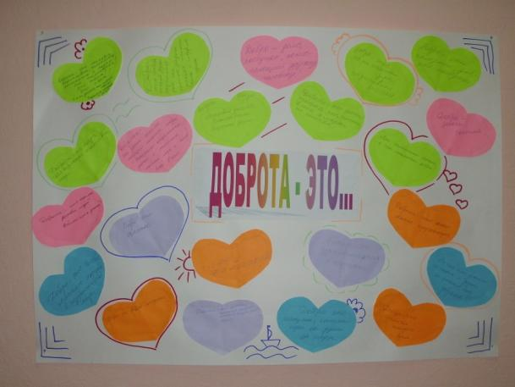

**Акции «Дорогою ДОБРА»**

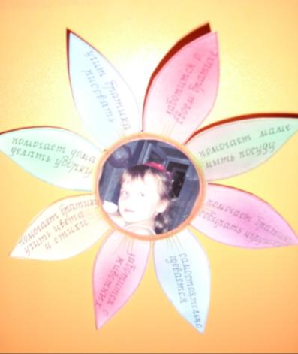 **«Ласковое слово»**

**«Похвали меня»**

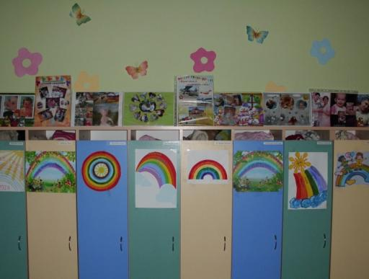

**Приложение 3**

**Внимание! Внимание! Внимание!**

**Сегодня в нашем детском саду проходит игра «Следопыт».**

**Вам предстоит найти ответы на все вопросы!**

**ВПЕРЁД!!!**

1. **Сколько всего девочек и мальчиков в группе №5 ____________**
2. **Какое домашнее животное у заведующей Елены Николаевны? (имя и возраст)______________________________________________**
3. **Кто охраняет наш детский сад по ночам?______________________________________________________**
4. **Во сколько приходят на работу повара?______________________________________________________**
5. **Водит ли автомобиль методист Ирина Викторовна, какой?_______________________________________________________**
6. **Каким стиральным порошком стирают бельё в детском саду?_______________________________________________________**
7. **Сколько рыбок живёт в большом аквариуме?__________________________________________________**
8. **Какого цвета ковер в музыкальном зале?________________________________________________________**
9. **Любимое блюдо делопроизводителя Ирины Николаевны?_________________________________________________**
10. **Сколько столов и стульев в изостудии?___________________________________________________**
11. **Есть ли в саду швейная машинка, какой фирмы?______________________________________________________**

**Мы ждём ваши ответы в кабинете психолога в 12 часов!!!**

**Приложение 4**

**Индивидуальная работа с ребёнком**

**Песочная терапия**

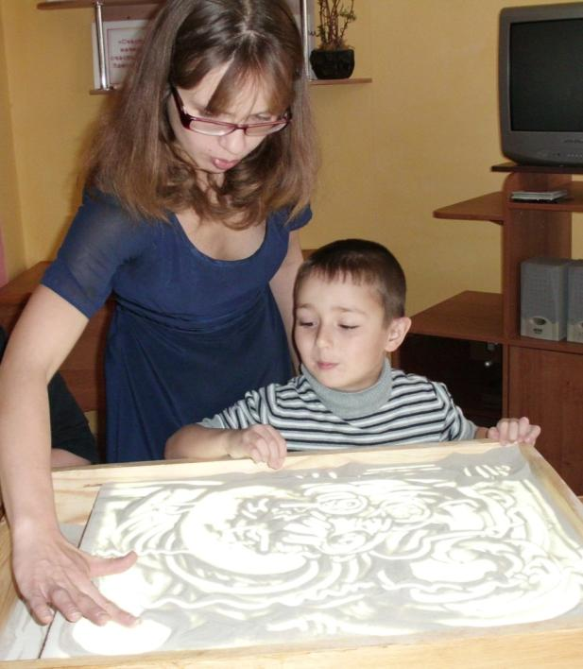

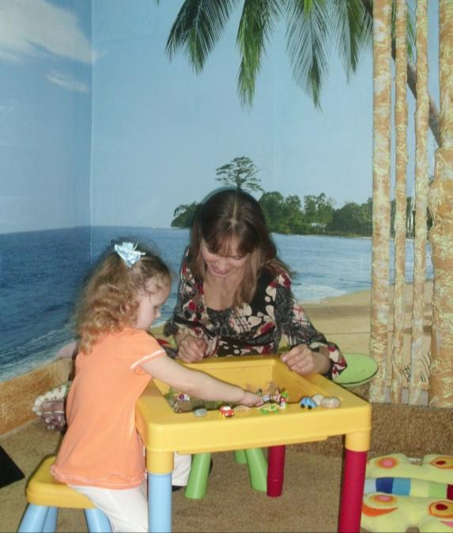

**Приложение 5**

**СОЦИОИГРОВАЯ ТЕХНОЛОГИЯ**

**(**авторы А.П.Ершова, В.М. Букатов, Е.Е.Шулешко )

**Девиз:  «Мы не учим, а налаживаем ситуации, когда их участникам хочется доверять друг другу и своему собственному опыту, в результате чего происходит эффект добровольного обучения, тренировки и научения».**

***Основная идея технологии*** – организация собственной деятельности детей. Собственная деятельность – это  та деятельность, которой  ребенок хочет заниматься и в которой он:  делает, слушает, смотрит и говорит.

***Основные правила и условия:***

* **1 правило: используется работа малыми группами или как их еще называют «группы ровесников»**

     Оптимальным, для продуктивного общения и развития являются объединения малыми группами: в младшем возрасте - в пары и тройки, в старшем - по 5-6 детей. Сам процесс деления на группы представляет собой интересную, захватывающую игру и способствует возникновению дружественных отношений между детьми, умению договориться. Можно поделиться:

  - по цвету волос, глаз, одежды;

  - чтобы в имени хотя бы одна буква была одинаковой;

  - кто на каком этаже живет;

  - кто сегодня в детский сад приехал на машине, а кто пришел пешком  и т.д.

* **2 правило: «смена лидерства».**     Понятно, что работа в малых группах предполагает коллективную деятельность, а мнение всей группы выражает один человек, лидер. Причем лидера дети выбирают сами и он должен постоянно меняться.
* **3 правило: обучение сочетается с двигательной активностью и сменой мизансцен (обстановки),**что способствует снятию эмоционального напряжения. Дети  не только сидят на занятии, но и встают, ходят, хлопают в ладоши, играют с мячом. Могут общаться в разных уголках группы: в центре, за столами, на полу, в любимом уголке, в приемной и т.д.
* **4 правило: смена темпа и ритма.**     Проведение занятий разного рода должно подчеркивать ритмичность работы детей, их слаженность во время занятий. Это должно стать деловым фоном для всех ребят. Менять темп и ритм помогает ограничение во времени, например с помощью песочных и обычных часов. У детей возникает понимание, что каждое задание имеет свое начало и конец, и требует определенной сосредоточенности.
* **5 правило – социоигровая методика предполагает интеграцию всех видов деятельности,** что в современных дошкольных учреждениях наиболее ценно. Это дает положительный результат в области коммуникации, эмоционально-волевой сферы, более интенсивно развивает интеллектуальные способности детей по сравнению с традиционным обучением, способствует речевому, познавательному, художественно-эстетическому, социальному, физическому развитию. Обучение происходит в игровой форме.
* **6 правило: «За 133 зайцами погонишься, глядишь и наловишь с десяток».**

**Классификация игр социоигровой направленности, предложенная Е.Е. Шулешко, А.П. Ершовой и ВМ. Букатовым:**

* Игры для рабочего настроя
* Игры-разминки
* Игры социоигрового приобщения к делу
* Игры творческого самоутверждения
* Игры вольные (на воле)

**Примеры игр:**

1. *«Найти друга»* - используется для деления на микрогруппы; нужно объединиться в группы по определенному принципу: по месяцу рождения, по цвету волос ил глаз, по гороскопу и т. д.
2. *«Японская печатная машинка»* – садятся в круг и хлопком руки по колену «стучат» слова на заданную тему (каждый), например, «фрукты». Кто ошибается – выбывает из круга.
3. *«Испорченный телефон»* - как можно быстрее передать друг другу какое-то слово шепотом на ухо один другому так, чтобы все, например, в среднем ряду по цепочке получили и передали слово. Все остальные ловят слово на слух, пытаясь понять, какое слово передает ряд. Затем педагог спрашивает, какое слово  передавалось у тех, кто ловил, у последнего игрока и у первого.
4. *«Пишу по воздуху»* - выбранный ведущий пишет по воздуху цифры, буквы, геометрические фигуры, а команды отгадывают, что было нарисовано. Писать по воздуху можно не только кистью руки, а плечом, головой, ногой, коленкой и т.п.
5. *«Выбор водящего»* - варианты жеребьевок: *на кулачках*  (представители команд зажимают кулаком по очереди часть гимнастической палки один за другим, чей верх, тот первый вступает в игру); *всевозможные считалки*;  *вытягивание жребия*   (участники по очереди вытягивают из шапки записки с указанием номера вступления в игру).
6. *«Угадай-ка»* - ведущий задумывает предмет, разделившиеся на команды дети задают ведущему вопросы, а он на эти вопросы отвечает только «да» или «нет». После серии вопросов каждая команда получает 30 секунд для обдумывания и совместного обсуждения.

**Приложение 6**

**Психологическое сопровождение детей на конкурсах, соревнованиях, выступлениях.**

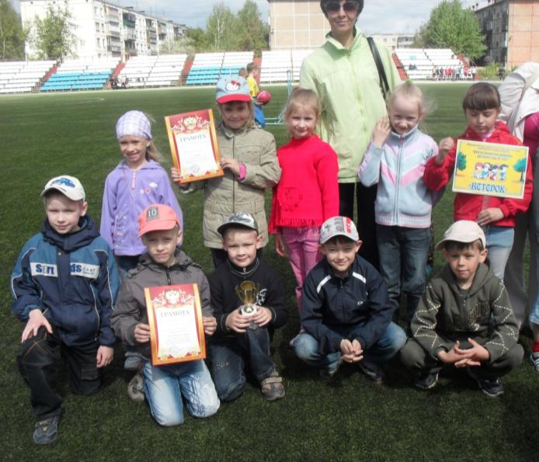

**Слова для позитивного настроя.**

**Ого! Здорово! Прекрасно! Отлично! Замечательно! Превосходно!**

**Я была уверенна, что у тебя получится.**

**Браво!**

**Теперь ты можешь двигаться дальше. Ты преодолел серьезное препятствие!**

**Победа! Умница! Молодец!**

**Это - открытие! Творческое решение! Задача решена!**

**Ты сделал это ответственно. Правильно. Верно.**

**Важное решение! Прогресс! Ты внимателен.**

**Ты хороший собеседник. Ты вежлив.**

**Ты исполнителен. Ты справился! Ты растешь!**

**С тобой весело! С тобой приятно! Ты настоящий друг!**

**Ты обрадовал меня. Ты можешь гордиться собой. Я тобой горжусь.**

**Я уважаю тебя. Ты – сокровище.**

**Пятерка! Пять с плюсом!**

**С тобой приятно иметь дело!**

**правильно понял! Умное решение. Верное решение. Ура!**

**Приложение 7**

**Отзывы о работе родительского клуба «Скоро в школу»**

«Благодарим, Буракову Наталью Сергеевну, за организацию и проведение родительского клуба «Скоро в школу». Все встречи очень познавательны, практические упражнения и задания заставляют задуматься о педагогическом и психологическом подходе в воспитании собственного ребёнка. Особенно актуальны вопросы о социальной готовности дошкольника, развитии его успешности и уверенности в себе. Материал преподносится в интересной и доступной форме, повышает психологическую грамотность родителей.

Спасибо Вам!»

Родители группы №12, май 2016г.

**Тренинг командообразования «Вместе весело шагать»**

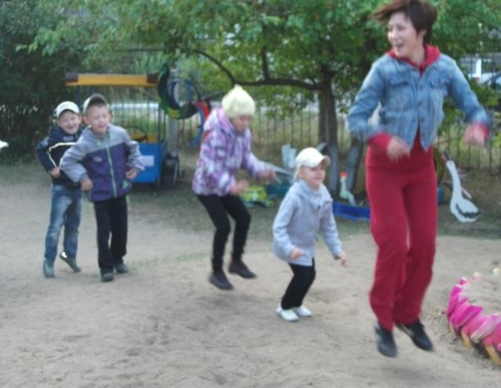

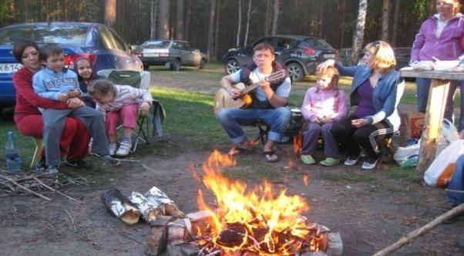

Приложение 8

Мама-терапия - лечение маминой любовью

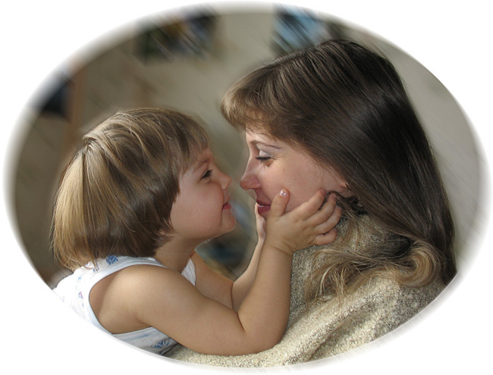  
 Каждая мама способна помочь ребенку справиться даже с тяжелой болезнью. Под руководством врача она может избавить малыша от страхов, бессонницы, заикания и прочих нервных нарушений. Наконец, мама может дать ребенку установку на счастье - и он станет счастливым и успешным человеком. Как это сделать, рассказывает известный детский психиатр профессор Борис Зиновьевич Драпкин.

Сосуд для любви.   
 Ребенок - сосуд для маминой любви. Если малыш наполнен ею - он счастлив, нормально развивается. Недолюбленное дитя плохо себя ведет, становится непослушным, может начать заикаться, мочиться в постель; получив травму, подхватив инфекцию, выздоравливает медленно и плохо. Но стоит маме наполнить его своей любовью, и выздоровление идет гораздо успешнее.

Но как передать малышу свою любовь? Западные специалисты считают: прежде всего взглядом и прикосновениями. Как можно чаще с любовью смотрите в глаза ребенка, поглаживайте, прижимайте, подкидывайте, шутливо с ним возитесь...

К этим двум способам доктор Драпкин добавляет третий. Он считает, что примерно до 2 лет мама вообще не должна расставаться с малышом. Если в это время она выходит на работу или ведет светский образ жизни - часто ходит в гости, уезжает отдыхать, а ребенка оставляет на бабушку или няню, - поток любви прерывается, малыш начинает чаще болеть, хуже развивается.  
И еще огромное значение для ребенка - не только младенца, но и дошкольника, и даже младшего школьника, - имеет мамин голос. Ребенок начинает слышать его с пятого месяца внутриутробной жизни, родившись, он узнает его, эмоционально реагирует, различает интонации. Мамин голос становится как бы внутренним голосом ребенка. Если мама предъявляет к маленькому много претензий, распекает, что он не такой, как хотелось бы, ребенку как бы задается программа неудач и болезней. И наоборот: если этот голос постоянно одобряет, поддерживает, дает установку на счастье, здоровье, то все психоэмоциональные процессы приходят в норму.

В этом и состоит новая психотерапевтическая методика доктора Драпкина. Она отработана и запатентована, признана Всероссийским обществом детских психиатров, взята на вооружение Объединением Московских профессиональных психотерапевтов и психологов.  
 Мама для больного малыша - лекарство посильнее таблеток, порошков и микстур. Мама любит своего ребенка независимо от того, послушный он или нет, больной или здоровый. Ее любовь должна быть безусловной.  
Установка на счастье.

У мамы может возникнуть резонный вопрос: "А зачем мне все это знать, если мой ребенок в психотерапевтической помощи не нуждается?"  
Хорошо, если так. Врачи говорят, что число детей с задержкой психического развития и всевозможными проблемами в поведении неуклонно растет: 10-12 лет назад их было 25-30%, сейчас - до 80-90%. Но даже если ребенок совершенно нормально развивается, ему совсем не помешают мамина любовь, установка на здоровье и счастье.

Фразы, которые надо произносить, - не случайные. Каждое слово - продуманное и проверенное, менять их нельзя. Базовая часть внушения, состоящая из 4 блоков, полезна любому ребенку, даже самому здоровому и счастливому.  
 **1-й блок** - "витамин материнской любви": с помощью этих слов мама изливает свою любовь на ребенка.

"Я тебя очень-очень сильно люблю. Ты самое дорогое и родное, что у меня есть. Ты моя родная частичка. Я так рада тебе. Я и папа тебя очень сильно любим".

**2-й блок** - установка на физическое здоровье. При легких недомоганиях одна эта "мама-терапия" может излечить без всяких лекарств.  
 "Ты сильный, здоровый, красивый ребенок, мой мальчик (девочка). Ты хорошо кушаешь и поэтому быстро растешь и развиваешься. У тебя крепкие, здоровые сердечко, грудка, животик. Ты легко и красиво двигаешься. Ты закаленный, редко и мало болеешь".

**3-й блок** - установка на нервно-психическое здоровье, нормальное психическое развитие.

"Ты спокойный мальчик (девочка). У тебя хорошие крепкие нервы. Ты терпеливый, ты добрый, ты общительный. Ты умный. У тебя хорошо развивается головка. Ты все хорошо понимаешь и запоминаешь. У тебя всегда хорошее настроение, и ты любишь улыбаться. Ты хорошо спишь. Ты легко и быстро засыпаешь, ты видишь только хорошие добрые сны. Ты хорошо отдыхаешь, когда спишь. У тебя хорошо и быстро развивается речь".   
 **4-й блок** отражает народную мудрость. Издревле мама брала больного ребенка, прижимала к себе и своей внутренней силой очищала его от недуга: "Отдай мне свою болезнь!"

"Я забираю и выбрасываю твою болезнь и твои трудности. (Далее мама называет конкретные проблемы ребенка.) Я забираю и выбрасываю твой плохой сон (если ребенок плохо спит). Я забираю и выбрасываю твои страшные сны. Я забираю и выбрасываю твою плаксивость. Я забираю и выбрасываю твою нелюбовь к еде. (И заключительная фраза на мажоре...) Я тебя очень-очень сильно люблю".

Если малыш серьезно болен, для его лечения врач должен разработать специальную программу, и к четырем базовым блокам добавится индивидуальный лечебный.

Говорите эти слова вашим сладко спящим детишкам - и они обязательно вырастут здоровыми, умными и счастливыми.

Время и место.

Лучше всего заниматься новой методикой, когда ребенок спит. Он прекрасно запомнит, что мама говорила ночью. Итак, через 20-30 минут после того как малыш заснул, садитесь к его кровати с текстом в руках и трижды читайте каждую фразу: сначала мысленно для себя, потом мысленно - обращаясь к ребенку, затем вслух.

Делайте это каждый день: месяц, два - зависит от состояния ребенка. Ни высокая температура, ни другие проявления болезни противопоказаниями не являются. А вот если сама мама не в форме - заболела, взвинчена, - сеанс лучше отменить.

**Приложение 9**

Интернет-тренинг «Творческое родительство»



Вебинар «Воспитание без наказаний»

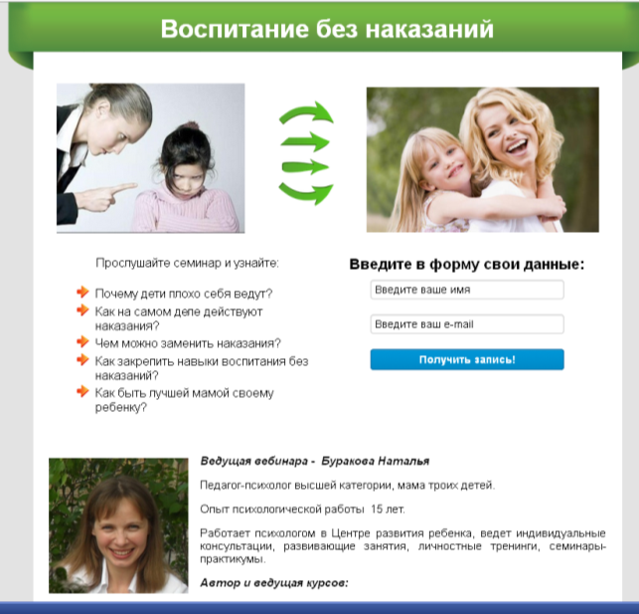

**Приложение 10**

Тренинг«Развитие коммуникативной компетентности педагога»

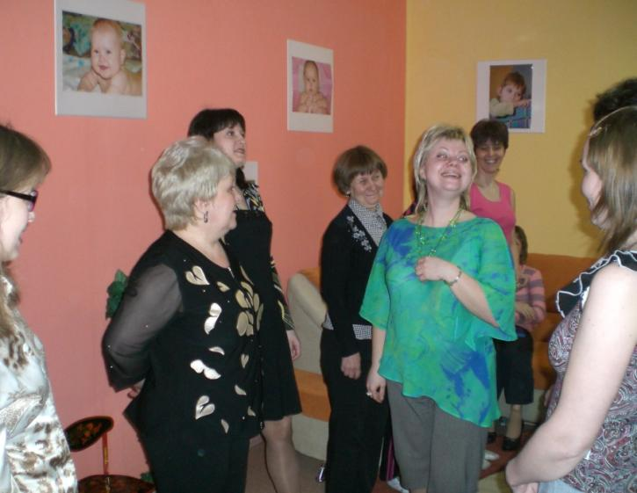Упражнение «Коридор успеха»

Цель: Повышение самооценки, ощущение поддержки со стороны коллег.

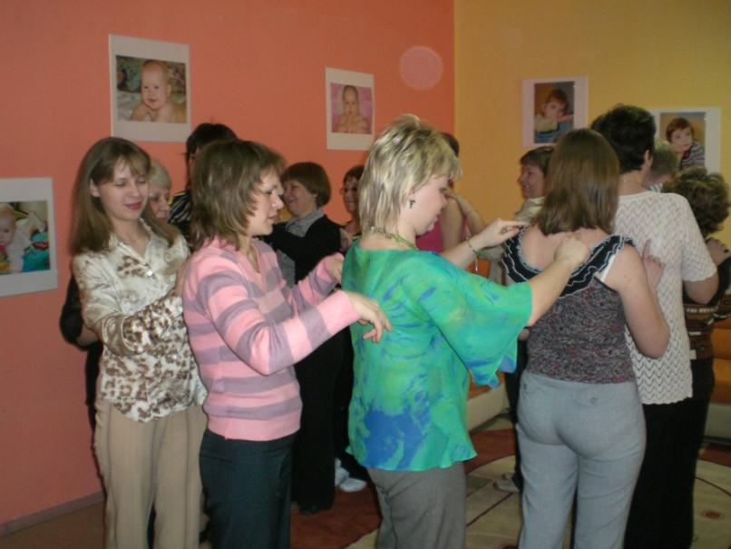

Массаж «Переменчивая погода»

Цель: Расслабление, тактильное взаимодействие.

**Приложение 11**

**Проективная методика «Игровая комната»**

**Цель исследования**: выявление особенностей общения детей в процессе игровой деятельности детей 5-7 лет.

**Инструкция**: «Представь себе, что к тебе прилетел волшебник и пригласил в свой замок. В этом замке есть волшебная комната, в которой собраны все игры, все игрушки, какие только есть на белом свете. Ты можешь прийти в эту комнату и делать в ней все, что захочешь. Но есть два условия. Ты должен прийти туда не один. Возьми с собой двоих, кого ты захочешь. И еще: все, что вы будете там делать, будешь предлагать ты сам».

Затем ребенку задают вопрос: «Кого ты с собой возьмешь?». Если ребенок называет имена детей, например: «Возьму Сашу и Вову», то важно уточнить, что это за дети (из группы детского сада, куда ходит ребенок; соседи; родственники; знакомые по даче и т.п.), какого они возраста (такого же, старше, младше). После этого ребенку говорят: «Вот теперь вы пришли в волшебную комнату, что ты предложишь там делать?».После ответа ребенка (например: «Играть в машинки») следует уточнить, как будет проходить игра, что дети будут делать. Затем экспериментатор продолжает: «Хорошо, все поиграли, а потом сказали, что им это надоело, и они не будут в это больше играть. Что ты дальше предложишь?» Обсуждается второе предложение ребенка, после чего взрослый просит предложить еще что-нибудь делать. После того, как ребенок сделал третье предложение, ему говорят: «Ты предложил, а ребята не хотят так играть. Что ты будешь делать?». В заключение ребенку необходимо сказать, что он очень хорошо все придумал, и волшебник, наверное, еще пригласит его в свой замок.

При анализе данных, полученных с использованием этой методики, могут рассматриваться следующие параметры.

**Инициатива и позиция в общении**. Можно предположить, что ребенок, который легко вносит разнообразные (например, первый раз – играть в дочки-матери, второй – в прятки, третий – в доктора и т.п.), четкие по замыслу (может рассказать, как будет идти игра) предложения по совместной игре, в реальном игровом взаимодействии также будет инициативным предложит другим детям совместные игры с разнообразной тематикой). Как правило, такие дети принимают на себя главные роли в игре и занимают ведущую (доминирующую) позицию в общении. При этом доминирование может быть как положительным (ребенок доброжелателен, склонен конструктивно решать возникающие конфликты, учитывать мнения и желания других и т.п.), так и отрицательным (ребенок авторитарен, стремится достичь своей цели любыми, чаще неконструктивными средствами – криком, физической силой и т.п.). Характер доминирования уточняется на последнем этапе применения методики, экспериментатором задается воображаемая ситуация конфликта.

Инициативные, занимающие ведущую позицию в игре дети чаще всего пользуются большой популярностью у сверстников и иногда даже при выраженной тенденции к отрицательному доминированию, так как умение организовать интересную совместную игру – одно из важнейших качеств, влияющих на эмоционально-личностные предпочтения дошкольников.

Дети, предлагающие один-два варианта игры и не всегда представляющие себе ее ход, затрудняющиеся или отказывающиеся распределить роли, скорее всего, в ситуации реального общения будут менее активны (они, как правило не выступают активными организаторами игры, а лишь поддерживают ее, вносят предложения и уточнения, связанные только с принятой ими ролью, а не по всей игре в целом). Такие дети выбирают для себя средние по значимости роли (помощников главных персонажей) и занимают подчинительную позицию в общении Дети с указанными особенностями игрового взаимодействия обычно не пользуются у сверстников большой популярностью, но и не оказываются в изоляции, т.е. занимают среднее положение в структуре групповых взаимоотношений.

Когда дети отказываются от проявлений инициативы («Не во что играть», «Во что хотят все, в то и буду играть»), предлагают в лучшем случае один вариант игры (например, первый раз – играть в машинки, второй раз – в другие машинки и т.п.), не могут рассказать о замысле игры, то можно предположить, что и в реальной игре они выступают пассивными участниками, которым достаются второстепенные, мало привлекательные роли и занимают подчинительную позицию в общении. Такие особенности взаимодействия могут быть следствием недостаточно сформированных игровых навыков, а также отрицательного отношения со стороны сверстников. Реально эти два фактора тесно переплетены. Так, недостаточно сформированные игровые навыки ребенка обуславливают нежелание других с ним взаимодействовать, негативное отношение ровесников, что в свою очередь тормозит их развитие, и наоборот, отрицательное отношение к ребенку, обусловленное иными причинами (например, личностными особенностями), препятствует развитию его игровых навыков, что может усугублять негативное отношение к нему.

**Благополучие общения**. Потому, сколько партнеров и кого именно для воображаемой игры выбирает ребенок, можно судить о его благополучии в общении.

Если ребенок легко выбирает партнеров-ровесников (причем их количество часто не ограничивается двумя), то можно предположить, что он достаточно успешен в общении и у него благополучные взаимоотношения со сверстниками.

Когда ребенок долго обдумывает свой выбор, берет с собой в лучшем случае одного партнера-ровесника или брата, сестру, других детей, резко отличающихся от него по возрасту, или детей, с которыми он не имеет постоянных контактов (сосед по даче), то это может свидетельствовать о каких-то трудностях, возникающих у него при общении (в первую очередь с ровесниками), и об относительном неблагополучии его взаимоотношений с детьми.

Очень неблагополучный в общении со сверстниками ребенок, как правило, отказывается кого-нибудь взять с собой («Один буду играть»), иногда берет с собой только свою собаку или взрослых (маму, бабушку, экспериментатора и т.п.).

**Развитие игровых навыков**. Уровень развития игровых навыков в старшем дошкольном возрасте определяется умением детей включаться в сюжетно-ролевую игру или в игру с правилами, распределять роли, выполнять их, последовательно разворачивать сюжет игры. Об уровне развития игровой деятельности могут свидетельствовать разнообразие и характер предлагаемых ребенком игр.

Высокий уровень характеризуется тем, что дети могут предложить несколько вариантов сюжетно-ролевых игр, игр-драматизаций или игр с правилами, рассказать, хотя бы в общих чертах, о ходе игры, ее правилах, распределении ролей.

При среднем уровне дети могут предложить один вариант сюжетно-ролевой игры или игры с правилами, либо только настольно-печатные игры, иногда – игры, предполагающие наличие двух партнеров (шашки, шахматы).

Низкий уровень – когда дети предлагают манипулятивные (машинки катать) или деструктивные (подушками кидаться) игры.

**Способы разрешения конфликтной ситуации**. Конфликтную ситуацию задают через воображаемый отказ детей принять третье предложение ребенка-испытуемого.

Можно выделить два основных способа разрешения конфликта: деструктивный и конструктивный. Деструктивные способы предполагают либо уход от ситуации («Уйду и не буду с ними играть», «Сам буду играть»), либо агрессивное ее разрешение («Всех побью и заставлю играть»), либо привлечение внешних средств для разрешения конфликта («Бабушку позову, она всех заставит играть»).

Конструктивные выходы из конфликта предполагают продвижение в ситуации и ее разрешение («Предложу другую игру», «Спрошу у ребят, во что лучше играть, и мы договоримся»). Дети, предпочитающие разрешать конфликты конструктивным способом, более общительны, и у них, как правило, устанавливаются благополучные взаимоотношения со сверстниками.

**Методика «Лесенка» (В.Г.Щур)**

Методика предназначена для изучения самооценки дошкольника и измеряет уровень ее адекватности. Диагностика проводится индивидуально. Содержание методики включает лист бумаги с нарисованными на нем лесенкой с 7 ступеньками, где средняя ступенька имеет вид площадки.

**Процедура диагностики:**

Ребенку показывают нарисованную лесенку с семью ступеньками, где средняя ступенька имеет вид площадки, и объясняют задание.

Инструкция: «Если всех детей рассадить на этой лесенке, то на трех верхних ступеньках окажутся хорошие дети: умные, добрые, сильные, послушные – чем выше, тем лучше (показывают: «хорошие», «очень хорошие», «самые хорошие»). А на трех нижних ступеньках окажутся плохие дети – чем ниже, тем хуже («плохие», «очень плохие», «самые плохие»). На средней ступеньке дети не плохие и не хорошие. Покажи, на какую ступеньку ты поставишь себя. Объясни почему?»

Используется стандартный набор характеристик: «хороший – плохой», «добрый – злой», «умный – глупый», «смелый – трусливый».

В процессе обследования необходимо учитывать, как ребенок выполняет задание: испытывает колебания, раздумывает, аргументирует свой выбор. Если ребенок не дает никаких объяснений, ему следует задать уточняющие вопросы: «Почему ты себя сюда поставил? Ты всегда такой?» и т.д.

Качественный анализ результатов

|  |  |
| --- | --- |
| Способ выполнения задания | Тип самооценки |
| 1 А. Не раздумывая, ставит себя на самую высокую ступеньку; считает, что мама оценивает его также; аргументируя свой выбор, ссылается на мнение взрослого: «Я хороший. Хороший и больше никакой, это мама так сказала».  1 Б. После некоторых раздумий и колебаний ставит себя на самую высокую ступеньку, объясняя свои действия, называет какие-то свои недостатки и промахи, но объясняет их внешними, независящими от него, причинами, считает, что оценка взрослых в некоторых случаях может быть несколько ниже его собственной: «Я, конечно, хороший, но иногда ленюсь. Мама говорит, что я неаккуратный».  1 В. Обдумав задание, ставит себя на 2-ю или 3-ю ступеньку (сверху), объясняет свои действия, ссылаясь на реальные ситуации и достижения, считает, что оценка взрослого такая же либо несколько ниже.  2. Ставит себя на нижние ступеньки, свой выбор не объясняет либо ссылается на мнение взрослого: «Мама так сказала». | Неадекватно завышенная самооценка  Завышенная самооценка  Адекватная самооценка    Заниженная самооценка |

**Приложение 12**

**Мониторинг навыков социально уверенного поведения 2015-2016 уч.г.**

**Дата проведения: сентябрь 2015 г, апрель 2016 г.**

**Участники: 50 детей подготовительных групп.**

**Диагностика особенностей общения в игровой деятельности по методике «Игровая комната»**

Сентябрь 2015г.

Апрель 2016г.

**Диагностика самооценки по методике «Лесенка».**

**Диагностика тревожности по методике Р.Тэммл, М.Дорки, В.Амен**

**Аналитическая справка по итогам мониторинга социально уверенного поведения детей старшего дошкольного возраста.**

В сентябре 2015г. с детьми подготовительных групп проводилась диагностика навыков социально уверенного поведения. Использовались проективная методика «Игровая комната», тест самооценки «Лесенка», тест тревожности Р.Тэммл, М.Дорки, В.Амен.

В начале года у детей не были сформированы навыки эффективного общения, наблюдалась повышенная конфликтность, агрессивность. 44% детей проявляли повышенную тревожность в ситуациях общения. 4% - имели низкую самооценку.

Анализ параметров:

* **Инициатива в общении.** Анализ данных показал, что большинство детей в начале года проявляли сдержанность в общении, 8 человек –занимали позицию ведомого при общении. К концу года дети научились брать на себя ответственность за взаимоотношения, проявляли активность и доброжелательность к другим в ситуациях общения. Более половины детей к концу года занимали ведущую позицию в игре, умело организуя совместные игры.
* **Благополучие общения**. В начале диагностики 50% детей затруднялись выбирать себе партнёров по игре, ограничиваясь 1-2. К концу года умение взаимодействовать с разными партнёрами сформировалось у 78% детей.
* **Развитие игровых навыков** соответствовало высокому уровню лишь у 20% детей, в течение года этот показатель вырос до 50 %. Высокий уровень характеризуется тем, что дети могут предложить несколько вариантов сюжетно-ролевых игр, игр-драматизаций или игр с правилами, рассказать, хотя бы в общих чертах, о ходе игры, ее правилах, распределение ролей.
* **Способность выходить из конфликтных ситуаций** – важный показатель социальной уверенности. К выпуску из детского сада 82% детей умеют конструктивно решать конфликты.
* **Самооценка.** Большинство детей имеют завышенную самооценку, что соответствует возрастным особенностям, к концу года удалось повысить скорректировать самооценку у детей, что свидетельствует о вере в свои силы и осознание своей успешности.
* **Тревожность.** Повышенная тревожность – основной показатель социальной неуверенности. В начале года 44% детей проявляли повышенную тревожность, к апрелю этот показатель снизился до 20%, дети стали более уверенными в общении.

Полученные результаты подтверждают эффективность нашей работы по формированию навыков социально уверенного поведения. Большинство детей к поступлению в школу имеют высокий и средний уровень социальной уверенности, это позволяет предположить, что дети легко и быстро адаптируются к школе как к новому социальному институту.

**Приложение 13**

**Адаптация первоклассников к школе**

**(Выпускники ДОУ №131)**

Выпускники детского сада легко адаптируются к школе, ежегодно свыше 95% детей имеют легкую степень адаптации. Полученные данные свидетельствуют о результативности нашей работы. Формирование навыков социальной уверенности – один из важнейших факторов успешной адаптации к школьному обучению.

**Приложение 14**

**Фестиваль психологических идей «Нить Ариадны»**

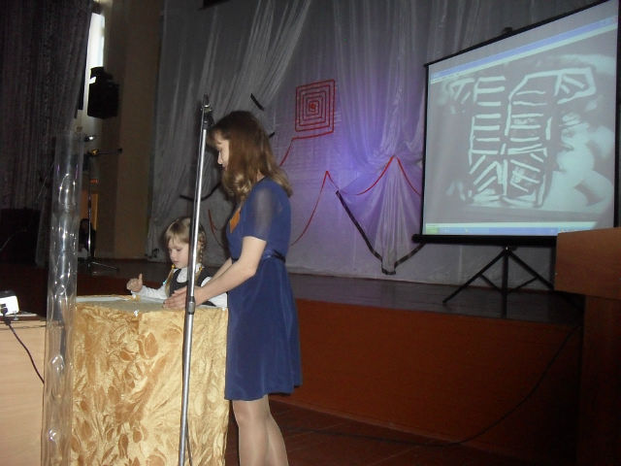

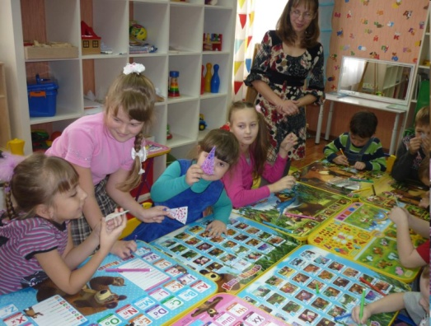**Сотрудничество с центром развития ребенка**

**«Моё чудо»**

**Тренинг командообразования**

**для детей и родителей**

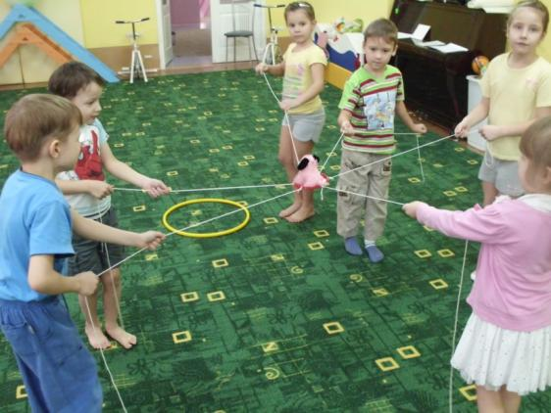

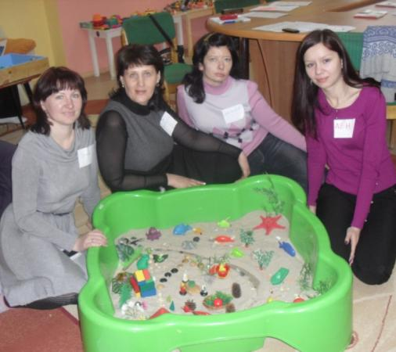

**Обучающий семинар по песочной терапии для педагогов-психологов города**